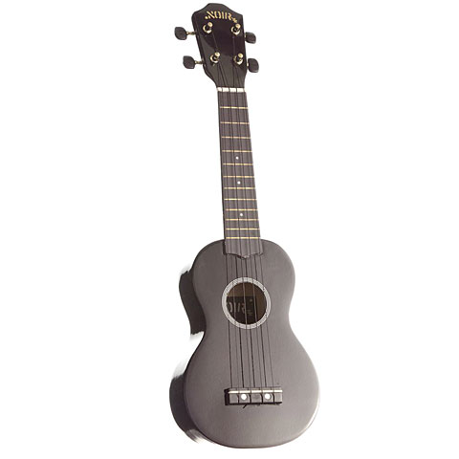 | 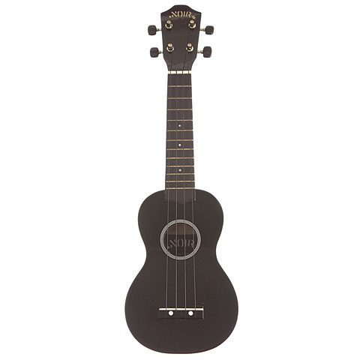
FOTO n.1 | FOTO n.2 (Stesso Articolo prospettiva diversa)
INSERIRE N. 2 IMMAGINI
INSERIRE SOTTO: Vostro Codice Venditore – Descrizione articolo – Prezzo – Prodotto se nuovo o usato.

CODICE VENDITORE FORNITOVI

DESCRIZIONE ARTICOLO

PREZZO RICHIESTO COMPRESO SPEDIZIONE
INDICARE SE USATO OPPURE NUOVO
PER OGNI ARTICOLO TRASMETTERE UN MODELLO

